**Theme and Color**

**Mood and Tone:** Modern, สะอาดตา

**Color scheme:** 

**Sample:**

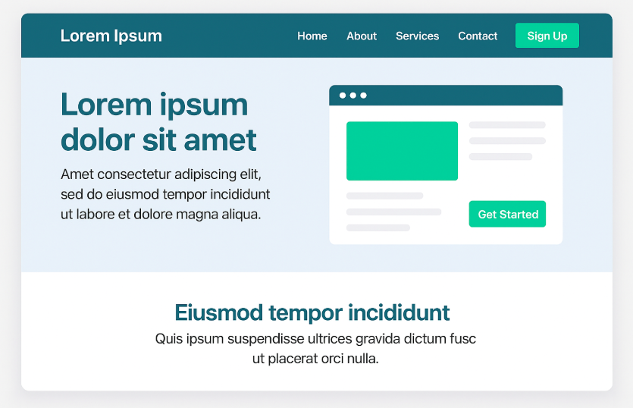 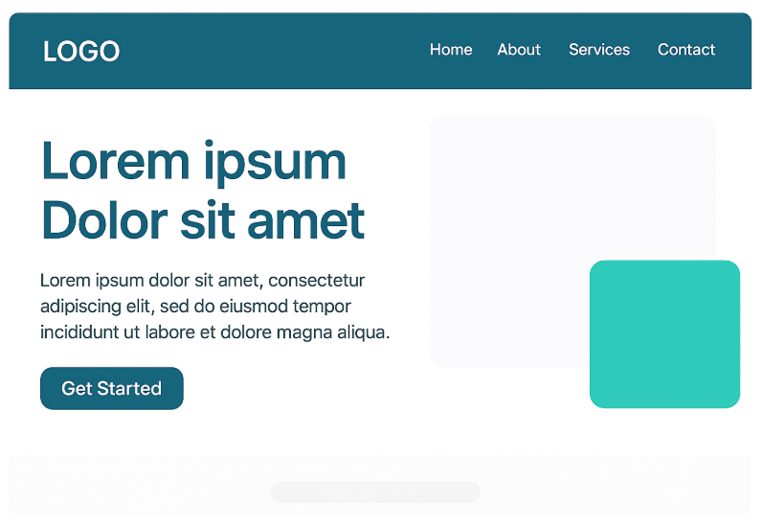

<https://trafficcenter.co.th/index.php>

<https://www.nacskucho-th.com/>

<https://www.pgplasticthai.com/>

**Scope งาน**

หน้าเว็บไซต์บริษัท POB Technology มี 2 หน้า ดังนี้

**1. หน้า Home**

1.1 ใส่โลโก้บริษัทด้านบน

1.2 มีเมนูนำทาง: Home / Product / Contact

1.2.1 ปุ่ม Product ลิ้งไปหน้า Product

1.2.2 ปุ่ม Contact ลิ้งไปที่ Contact ทำเป็น Anchor Link หรือ Jump Link สำหรับโดดไปด้านล่างสุดของหน้าเว็บ

1.3 ข้อความแนะนำสั้น ๆ (1 ย่อหน้า): บอกว่าเราคือใคร ทำอะไร ขายอะไร

บริษัท พีโอบี เทคโนโลยี จำกัด

เราเป็นผู้ให้บริการด้านเทคโนโลยีแบบครบวงจร ครอบคลุมงาน ซ่อมบำรุงอุปกรณ์พิเศษทางการทหาร, ผลิตชิ้นส่วนโลหะประดิษฐ์, รวมถึงงานระบบต่าง ๆ เช่น

• ระบบ กล้องวงจรปิด (CCTV) เพื่อความปลอดภัยในทุกพื้นที่

• ระบบ ประกาศเสียงผ่านเครือข่าย (PA over IP) สำหรับอาคาร สถานศึกษา และหน่วยงานราชการ

• ระบบ ควบคุมไฟจราจรอัจฉริยะ เพื่อการจัดการจราจรอย่างมีประสิทธิภาพ

• งานติดตั้งและซ่อมแซมอุปกรณ์คอมพิวเตอร์ และอุปกรณ์ไอทีทุกประเภท

• งานเดินระบบ สายสัญญาณสื่อสารข้อมูล, รวมถึง สายไฟเบอร์ออปติก (Fiber Optic)

เรามุ่งมั่นส่งมอบงานคุณภาพ ด้วยทีมงานที่มีประสบการณ์และเทคโนโลยีที่ทันสมัย ตอบโจทย์ความต้องการของภาครัฐและเอกชน

1.4 ผลงานที่ผ่านมา

1.4.1 ใส่รูปผลงานที่ผ่านมา มีทั้งหมด 3 หมวดหมู่ คือ ระบบประกาศผ่านเครือข่าย, CCTV, ไฟสัญญาณจราจร

1.4.2 รูปแบบการนำเสนอรูปสามารถดีไซน์อิสระได้เลยว่าเป็นแบบไหน

1.5 ข้อมูลติดต่อ: อยู่ด้านล่างสุดของหน้าเว็บ

บริษัท พีโอบี เทคโนโลยี จำกัด

50/169 ซอยประชาอุทิศ 72 แขวงทุ่งครุ เขตทุ่งครุ กรุงเทพมหานคร 10140

Tel 086-471-2222

**2. หน้า Product**

2.1 Product ต้องการให้แสดง หลายหมวดหมู่ ในหน้าเดียวกัน (ไม่แยกเป็นหลายเพจ)

2.2 โชว์ว่ามีผลิตภัณฑ์อะไรบ้าง ไม่ต้องลงดีเทลทำเป็นข้อมูลรายละเอียดแยกตามหมวดยาวลงมา

2.3 มีเมนูด้านข้างทำเป็น Anchor Link หรือ Jump Link สำหรับโดดไปหมวดหมู่นั้นๆ

2.4 หมวดหมู่ของผลิตภัณฑ์ได้แก่

2.4.1 ระบบประกาศผ่านเครือข่าย

รับวางระบบและติดตั้งระบบประกาศผ่านเครือข่าย โดยทางบริษัทฯ มีผลิตภัณฑ์ให้เลือกหลากหลายตามความต้องการของลูกค้า

|  |  |
| --- | --- |
| C:\Users\Dell\AppData\Local\Microsoft\Windows\INetCache\Content.Word\4G Horn Speaker.png | **4G Horn Speaker**  ลำโพงฮอร์นไร้สายที่เชื่อมต่อผ่านเครือข่าย 4G สำหรับการกระจายเสียงระยะไกล รองรับการประกาศเสียงแบบเรียลไทม์หรือตั้งเวลา ผ่านระบบคลาวด์หรือแอปพลิเคชัน เหมาะสำหรับใช้งานในสวนสาธารณะ ถนน หมู่บ้าน หรือพื้นที่ห่างไกลโดยไม่ต้องเดินสายสัญญาณ |
| C:\Users\Dell\AppData\Local\Microsoft\Windows\INetCache\Content.Word\IP Horn Speaker.png | **IP Horn Speaker**  ลำโพงฮอร์นระบบเครือข่าย (IP) รองรับการประกาศเสียงผ่านสาย LAN หรือระบบเครือข่ายอินทราเน็ต/อินเทอร์เน็ต สามารถควบคุมจากศูนย์กลาง ส่งเสียงแบบเรียลไทม์หรือเล่นไฟล์เสียงอัตโนมัติ เหมาะสำหรับโรงเรียน โรงงาน พื้นที่สาธารณะ และระบบประกาศอัจฉริยะในเมือง |
| C:\Users\Dell\AppData\Local\Microsoft\Windows\INetCache\Content.Word\Microphone.png | **IP Touch Screen Microphone**  ไมโครโฟนประกาศระบบเครือข่าย พร้อมหน้าจอสัมผัส ใช้งานผ่านระบบ LAN หรือเครือข่าย IP สำหรับควบคุมการประกาศเสียงไปยังโซนต่าง ๆ สามารถเลือกโซน, เล่นข้อความเสียง, หรือพูดสดแบบเรียลไทม์ เหมาะสำหรับอาคารสำนักงาน โรงเรียน ห้างสรรพสินค้า และระบบประกาศอัจฉริยะ |
| C:\Users\Dell\AppData\Local\Microsoft\Windows\INetCache\Content.Word\Network Audio Terminal.png | **Network Audio Terminal**  อุปกรณ์แปลงสัญญาณเสียงผ่านเครือข่าย SIP/IP สำหรับใช้ในระบบประกาศ (PA) หรือระบบกระจายเสียงภายในองค์กร รองรับการรับสัญญาณเสียงจากศูนย์ควบคุม IP หรือไมโครโฟนประกาศแบบ SIP แล้วส่งออกไปยังลำโพงทั่วไป (ผ่านพอร์ตเสียง) เหมาะสำหรับใช้งานร่วมกับระบบเสียงตามสายอัจฉริยะในโรงเรียน โรงพยาบาล อาคารสำนักงาน และเมืองอัจฉริยะ |
| C:\Users\Dell\AppData\Local\Microsoft\Windows\INetCache\Content.Word\Management software.png | **Management Software**  ซอฟต์แวร์สำหรับควบคุมและบริหารจัดการระบบลำโพงฮอร์นทั้งแบบ IP Network และ 4G SIM ผ่านศูนย์ควบคุมกลาง รองรับฟังก์ชัน:   * ส่งเสียงประกาศสดหรือเล่นไฟล์เสียงไปยังลำโพงแต่ละจุดหรือทั้งระบบ * กำหนดตารางเวลาเปิด-ปิดเสียงอัตโนมัติ * แสดงสถานะออนไลน์/ออฟไลน์ของลำโพงแต่ละตัวแบบเรียลไทม์ * รองรับการจัดกลุ่มโซน, Broadcast หลายพื้นที่พร้อมกัน * ใช้งานได้กับทั้ง IP Horn ผ่าน LAN และ 4G Horn ผ่าน SIM/Cloud   เหมาะสำหรับการใช้งานใน เมืองอัจฉริยะ, หมู่บ้าน, โรงเรียน, เขตอุตสาหกรรม และพื้นที่ห่างไกลที่ต้องการระบบประกาศที่ยืดหยุ่นและบริหารจากศูนย์กลางได้  **หมายเหตุ : มี Catalog upload** |

2.4.2 กล้อง CCTV

รับวางระบบและติดตั้งกล้อง CCTV โดยมีกล้องวงจรปิดหลากหลายแบรนด์ให้เลือกตามความต้องการของลูกค้า เช่น

|  |  |
| --- | --- |
| C:\Users\Dell\AppData\Local\Microsoft\Windows\INetCache\Content.Word\CCTV Dahua Bullet Camera.png | **กล้องวงจรปิดชนิด Bullet แบรนด์ Dahua**  กล้องทรงกระบอกสำหรับติดตั้งภายนอก ให้ภาพคมชัดทั้งกลางวันและกลางคืน พร้อมระบบอินฟราเรด, เทคโนโลยี AI วิเคราะห์ภาพ และมาตรฐานกันน้ำกันฝุ่น IP67 รองรับทุกสภาพอากาศ |
| C:\Users\Dell\AppData\Local\Microsoft\Windows\INetCache\Content.Word\CCTV Dahua Dome Camera.png | **กล้องวงจรปิดชนิด Dome แบรนด์ Dahua**  กล้องทรงโดมติดตั้งง่าย เหมาะสำหรับภายในและภายนอก ภาพคมชัดระดับ HD ถึง 4K พร้อมระบบ IR กลางคืน, ฟังก์ชัน AI วิเคราะห์ภาพ และรองรับสภาพแวดล้อมที่หลากหลาย |
| C:\Users\Dell\AppData\Local\Microsoft\Windows\INetCache\Content.Word\CCTV HIKVISION Bullet Camera.png | **กล้องวงจรปิดชนิด Bullet แบรนด์ Hikvision**  กล้องวงจรปิดทรงกระบอกสำหรับติดตั้งภายนอก โดดเด่นด้วยภาพคมชัดสูง ระบบอินฟราเรดกลางคืนไกล รองรับเทคโนโลยี AI ตรวจจับบุคคล ยานพาหนะ และทนต่อทุกสภาพอากาศด้วยมาตรฐาน IP66/IP67. |
| C:\Users\Dell\AppData\Local\Microsoft\Windows\INetCache\Content.Word\CCTV HIKVISION Dome Camera.png | **กล้องวงจรปิดชนิด Dome แบรนด์ Hikvision**  กล้องวงจรปิดทรงโดมจากแบรนด์ชั้นนำระดับโลก มาพร้อมความคมชัดระดับ HD ถึง 4K มีเทคโนโลยี IR สำหรับภาพกลางคืน, ฟังก์ชันตรวจจับบุคคล, ระบบ AI อัจฉริยะ และมาตรฐานป้องกันน้ำฝุ่น เหมาะสำหรับทั้งภายในและภายนอกอาคาร. |
| C:\Users\Dell\AppData\Local\Microsoft\Windows\INetCache\Content.Word\CCTV i-PRO Bullet Camera.png | **กล้องวงจรปิดชนิด Bullet แบรนด์ i-PRO**  กล้อง Bullet ของ i‑PRO คือกล้องภายนอกประสิทธิภาพสูง ครบเครื่องทั้งภาพคมชัด (4K), ไนต์โหมดสีจริง, IR ระยะไกล, ความแข็งแรงทนทาน, ระบบ AI ที่ติดตั้งในกล้อง และความปลอดภัยข้อมูลขั้นสูง เหมาะกับหน้างานที่ต้องการทั้งความชัด ความอัจฉริยะ และความเชื่อถือได้สูง |
| C:\Users\Dell\AppData\Local\Microsoft\Windows\INetCache\Content.Word\CCTV i-PRO Dome Camera.png | **กล้องวงจรปิดชนิด Dome แบรนด์ i-PRO**  กล้องโดมจาก i-PRO ออกแบบมาเพื่อความปลอดภัยทั้งภายในและภายนอกอาคาร ด้วยดีไซน์กลมกลืน ทนทาน และเทคโนโลยีล้ำสมัย มาพร้อมความละเอียดสูงสุดถึง 16MP รองรับ AI วิเคราะห์ภาพในตัว (Edge AI), มองเห็นภาพสีแม้ในที่แสงน้อย (Color Night Vision), ป้องกันน้ำฝุ่นมาตรฐาน IP66/IP67 และกันกระแทกระดับ IK10 เหมาะสำหรับสำนักงาน ห้างสรรพสินค้า อาคารสาธารณะ และระบบรักษาความปลอดภัยอัจฉริยะ |

2.4.3 ไฟสัญญาณจราจร

รับวางระบบและติดตั้งไฟสัญญาณจราจรตามความต้องการของลูกค้า

|  |  |
| --- | --- |
| C:\Users\Dell\AppData\Local\Microsoft\Windows\INetCache\Content.Word\Traffic light-2.png | **ไฟสัญญาณจราจร (Traffic Signal Light)**  อุปกรณ์ควบคุมการจราจรแบบ 3 สี (แดง เหลือง เขียว) ใช้หลอด LED ความสว่างสูง ประหยัดพลังงานและมองเห็นชัดเจนแม้ในเวลากลางวัน ตัวโคมผลิตจากวัสดุกันน้ำและทนต่อสภาพอากาศ เหมาะสำหรับใช้งานบนถนนทั่วไป ทางแยก ลานจอดรถ หรือภายในพื้นที่ควบคุมการจราจรเฉพาะ เช่น เขตนิคมอุตสาหกรรม |
| C:\Users\Dell\AppData\Local\Microsoft\Windows\INetCache\Content.Word\Countdown-1.png | **ไฟนับเวลาจราจร (Traffic Countdown Timer)**  อุปกรณ์แสดงตัวเลขนับถอยหลังด้วยหลอด LED ความสว่างสูง ใช้คู่กับสัญญาณไฟจราจร เพื่อแจ้งเวลาที่เหลือก่อนเปลี่ยนสัญญาณ ช่วยลดอุบัติเหตุและเพิ่มประสิทธิภาพการไหลของการจราจร ตัวเลขคมชัด มองเห็นได้ไกล เหมาะสำหรับทางแยก ถนนหลัก และพื้นที่ควบคุมพิเศษ |
|  | **ตู้ควบคุมไฟจราจรแบบ Adaptive**  ศูนย์ควบคุมกลางของระบบสัญญาณไฟจราจรอัจฉริยะ (Adaptive Traffic Control) ที่สามารถปรับเปลี่ยนระยะเวลาไฟแดง–เขียวตามสภาพการจราจรจริงแบบเรียลไทม์ โดยใช้ข้อมูลจากกล้องตรวจจับรถหรือเซนเซอร์ตรวจนับ ส่งสัญญาณควบคุมไฟจราจรตามสถานการณ์ รองรับการสื่อสารผ่านระบบเครือข่าย และสามารถควบคุมจากศูนย์จราจรส่วนกลางได้ |

2.4.4 จอ Interactive

|  |  |
| --- | --- |
| C:\Users\Dell\AppData\Local\Microsoft\Windows\INetCache\Content.Word\จอ Interactive.png | จอ Interactive ระบบ Dual OS (Windows + Android)  จอสัมผัสอัจฉริยะสำหรับห้องเรียนอัจฉริยะ ห้องประชุม และงานนำเสนอ มาพร้อม 2 ระบบปฏิบัติการในเครื่องเดียว   * Windows: สำหรับใช้งานซอฟต์แวร์สำนักงาน การประชุม และงานทั่วไป * Android: สำหรับใช้งานแอปพลิเคชัน, การเขียนบอร์ด, และการใช้งานแบบเร็วทันใจ   หน้าจอรองรับการสัมผัสหลายจุด (Multi-touch), ความละเอียดสูงระดับ 4K, มีไวท์บอร์ดดิจิทัลในตัว, เชื่อมต่อได้ทั้ง LAN, Wi-Fi, HDMI, USB และ OPS Slot สำหรับ PC Module  เหมาะสำหรับการเรียนการสอนออนไลน์, การประชุมทางไกล, และการสื่อสารแบบอินเทอร์แอคทีฟอย่างมืออาชีพ |